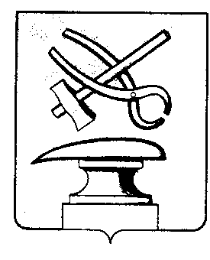
РОССИЙСКАЯ ФЕДЕРАЦИЯ
ПЕНЗЕНСКАЯ ОБЛАСТЬ
СОБРАНИЕ ПРЕДСТАВИТЕЛЕЙ
ГОРОДА КУЗНЕЦКА

РЕШЕНИЕ

О внесении изменения в решение Собрания представителей

города Кузнецка от 28.12.2020 № 80-17/7 «Об утверждении

прогнозного плана (программы) приватизации муниципального имущества города Кузнецка Пензенской области и основные направления приватизации муниципального имущества на 2021-2023 годы»

Принято Собранием представителей города Кузнецка 25 августа 2022 года

С целью эффективного управления муниципальной собственностью и увеличения доходной части бюджета города Кузнецка, руководствуясь Федеральными законами от 21.12.2001 № 178-ФЗ «О приватизации государственного и муниципального имущества», от 06.10.2003 № 131-ФЗ «Об общих принципах организации местного самоуправления в Российской Федерации», статьей 21 Устава города Кузнецка Пензенской области,

Собрание представителей города Кузнецка решило:
1. Внести в решение Собрания представителей города Кузнецка от 28.12.2020 №80-17/7 «Об утверждении прогнозного плана (программы) приватизации муниципального имущества города Кузнецка Пензенской области и основные направления приватизации муниципального имущества на 2021-2023 годы» (в редакции от 30.06.2022, далее – Решение) следующее изменение:
1.1 в разделе II приложения к Решению позицию (строку) №1 Перечня иного имущества, планируемого к приватизации в 2021-2023 годах (подраздел 2.3.), исключить.
2. Настоящее решение вступает в силу после официального опубликования.

И.о.Главы города Кузнецка Г.А.Зиновьев
25.08.2022 №55-38/7

